Załącznik nr 1 do SOPZ

„Szczegółowe wytyczne dotyczące przygotowania materiałów konferencyjnych i oznakowania materiałów oraz miejsca konferencji”

Wykonawca w ramach świadczenia usługi kompleksowej organizacji konferencji w 2023 roku pn. „Nowe kierunki polityki społecznej województwa łódzkiego – strategie, plany, źródła finansowania” jest zobowiązany do:
- Zapewnienia spójnej identyfikacji wizualnej konferencji.
  - Identyfikacja wizualna powinna korespondować z kolorystyką materiałów informacyjno-promocyjnych Regionalnego Centrum Polityki Społecznej w Łodzi. Zamawiający udostępni Wykonawcy podczas spotkania organizacyjnego (wspomnianego w SOPZ, rozdz. I, pkt 1.9.) przykładowe materiały po podpisaniu umowy. Identyfikacja wizualna obejmie:
- materiały rekrutacyjne (tj. projekt zaproszeń na konferencję, projekt formularza zgłoszeniowego, projekt programu konferencji) oraz stronę internetową zaprojektowaną na potrzeby rekrutacji, a także wszelkie dokumenty przekazywane Zamawiającemu,
- materiały konferencyjne,
- oznakowanie miejsca konferencji.
- Zapewnienia materiałów rekrutacyjnych oraz opracowanie i utworzenie internetowej na potrzeby rekrutacji :
- Specyfikacja materiałów rekrutacyjnych:
- wszystkie materiały rekrutacyjne tj. zaproszenia, formularz zgłoszeniowy i program konferencji należy przygotować w wersji edytowalnej np. w formacie .docx oraz w pliku pdf;
- wszystkie materiały rekrutacyjne tj. zaproszenia, formularz zgłoszeniowy i program konferencji należy oznakować zgodnie z zasadami opisanymi w rozdziale V;
- proponowana zawartość wszystkich materiałów rekrutacyjnych tj. zaproszeń, formularza zgłoszeniowego i programu konferencji zostanie uzgodniona z Zamawiającym podczas spotkania organizacyjnego (jak wskazano w SOPZ rozdz. I, pkt. 1.9., ppkt. 1.9.2., lit. a), b). W przypadku zmian i aktualizacji zawartości treści materiałów rekrutacyjnych, Wykonawca zobowiązany jest je wprowadzać niezwłocznie po uwagach Zamawiającego.
- Specyfikacja strony internetowej:
- stronę internetową należy oznakować zgodnie z zasadami opisanymi w rozdziale V;
- zgodnie z SOPZ rozdz. II pkt. 2.2., ppkt. 2.2.3. strona internetowa będzie zawierać istotne informacje o konferencji oraz zakładkę dotyczącą rejestracji uczestników (zawierającą formularz zgłoszeniowy do pobrania) - zakres publikowanych treści będzie konsultowany z Zamawiającym.

- Zapewnienia materiałów konferencyjnych dla wszystkich stacjonarnych uczestników konferencji:
  - Specyfikacje materiałów konferencyjnych:

- Notesy
Opis | - Opis: Notes A5 w twardej/usztywnionej okładce z zaokrąglonymi rogami w jednolitym, jasnym kolorze (biały lub ecru lub jasnoszary). Posiada 160 gładkich (czystych) lub zakropkowanych stron w kolorze kości słoniowej (Zamawiający nie dopuszcza zadruku w linie) oraz zakładkę ze wstążki, gumkę do zamykania i uchwyt na długopis w kolorze granatowym.  - Wymiary: format A5, tj. 148×210 mm (+/- 3 mm).  - Materiał:  - okładka – tworzywo PU/ekoskóra  - środek – papier offset o gramaturze min. 90 g/m²  - Gumka: umożliwiająca zamknięcie notesu.  - Uchwyt: na długopis wykonany z gumki.  - Zakładka: wykonana ze wstążki umożliwiająca oznaczenie danej strony.  - Kolor:  - notesu – biały/ecru/kość słoniowa  - gumka notesu –granatowy  - uchwyt – granatowy  - wstążka – granatowy  Zmiana koloru jest dopuszczalna, przy czym wymaga zgody Zamawiającego.  - Logotypy: okładkę każdego notesu należy oznakować znakami opisanymi w rozdziale V.  - Projekt: Wykonawca przygotuje projekt oznakowania z uwzględnieniem znaków i logotypów opisanych w rozdziale V. Ostateczny projekt wymaga akceptacji Zamawiającego.  - Każdy notes powinien być spójny graficznie z zaproponowanym systemem identyfikacji wizualnej wskazanym w rozdziale I.  - Konfekcjonowanie: zbiorcze opakowanie kartonowe.
Zdjęcie poglądowe | 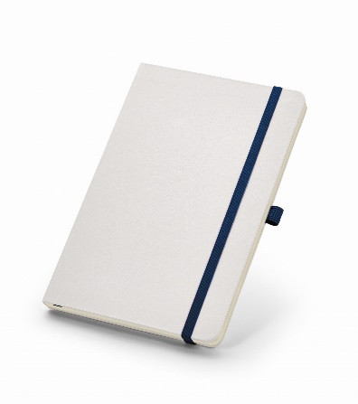
Ilość | Nie mniej niż 90 i nie więcej niż 120 sztuk

- Długopisy
Opis | - Opis: Przyciskany długopis metalowy.  - Kolor: granatowy, dopasowany kolorystycznie do uchwytu notesu opisanego w rozdziale II, pkt. 3.1 lit. a).  Zmiana koloru wymaga zgody Zamawiającego.  - Materiał: metal/aluminium.  - Wymiary: 135 mm (+/- 4 mm) x ø 10 mm (+/- 2 mm).  - Kolor wkładu: niebieski .  - Metoda zdobienia: grawer jednostronny.  - Logotypy: każdy długopis należy oznakować znakami opisanymi w rozdziale V.  - Projekt: Wykonawca przygotuje projekt oznakowania z uwzględnieniem znaków i logotypów opisanych w rozdziale V. Ostateczny projekt wymaga akceptacji Zamawiającego.  - Każdy długopis powinien być spójny graficznie z zaproponowanym systemem identyfikacji wizualnej wskazanym w rozdziale I.  - Konfekcjonowanie: opakowanie zbiorcze kartonowe.
Zdjęcie poglądowe
Ilość | Nie mniej niż 90 i nie więcej niż 120 sztuk
- Torby materiałowe
Opis | - Opis: Torba z uchwytami wykonana z bawełny w splocie PANAMA.  - Wymiary:  - wysokość 42 cm (+/- 3 cm)  - szerokość 38 cm (+/- 3 cm)  - boki i dno o szerokości 10 cm (+/- 3 cm)  - uchwyty o długości 2 x 68 cm (+/- 3 cm)  - Materiał: bawełna w splocie PANAMA, wymagana gramatura co najmniej 280g/m².  - Kolor torby z uchwytami: naturalny  Zmiana koloru wymaga zgody Zamawiającego.  - Nadruk: 1+0  - Metoda zdobienia: sitodruk  - Obszar zdobienia: min. 50 cm²  - Logotypy: każdą torbę należy oznakować znakami opisanymi w rozdziale V.  - Oprócz logotypów i znaków, na każdej torbie należy umieścić tytuł konferencji, tj. Nowe kierunki polityki społecznej województwa łódzkiego – strategie, plany, źródła finansowania.  - Projekt: Wykonawca przygotuje projekt oznakowania z uwzględnieniem znaków i logotypów opisanych w rozdziale V. Ostateczny projekt wymaga akceptacji Zamawiającego.  - Każda torba powinna być spójna graficznie z zaproponowanym systemem identyfikacji wizualnej wskazanym w rozdziale I.  - Konfekcjonowanie: zbiorcze opakowanie kartonowe.
Zdjęcie poglądowe | 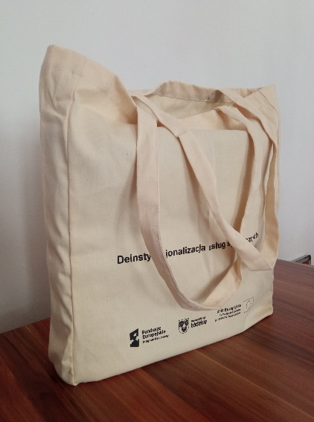
Ilość | Nie mniej niż 90 i nie więcej niż 120 sztuk

- Programy konferencji
Opis | - Materiał: papier dwustronnie powlekany,  kreda – mat, zabezpieczony folią – mat, gramatura: 200 g/m2 – 300 g/m2;  - Format: program powinien zostać wykonany w formie broszury składanej do formatu A5, tj. 148 x 210 mm (+/- 3 mm);  - Nadruk: zadruk obustronny w pełnym kolorze. Program powinien zawierać nadrukowane treści dostarczone przez Zamawiającego (plan konferencji, informacja o miejscu konferencji). Przewidziany tekst zajmie od 2 do 3 stron o wymiarach A5;  - Logotypy: każdy program należy oznakować znakami opisanymi w rozdziale V.  - Na każdym programie, w widocznym miejscu, należy umieścić tytuł konferencji, tj. Nowe kierunki polityki społecznej województwa łódzkiego – strategie, plany, źródła finansowania.  - Dodatkowo na każdym programie należy umieścić dane Zamawiającego:  Regionalne Centrum Polityki Społecznej  Jednostka Organizacyjna Samorządu Województwa Łódzkiego  www.rcpslodz.pl  www.analizyspoleczne.pl  91-302 Łódź, ul. Snycerska 8  tel. 42 203 48 00; fax. 42 203 48 17;  - Projekt: Wykonawca przygotuje projekt oznakowania z uwzględnieniem znaków i logotypów opisanych w rozdziale V. Ostateczny projekt wymaga akceptacji Zamawiającego.  - Każdy program powinien być spójny graficznie z zaproponowanym systemem identyfikacji wizualnej wskazanym w rozdziale I.  - Konfekcjonowanie: opakowanie zbiorcze kartonowe.
Zdjęcie poglądowe | 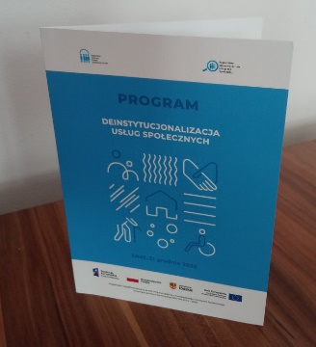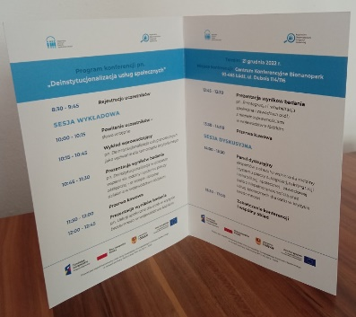
Ilość | Nie mniej niż 90 i nie więcej niż 120 sztuk

- Nośniki danych typu pendrive (pamięć USB)
Opis | - Opis: nośniki danych typu pendrive (pamięć USB);  - Pojemność: co najmniej 16 Gb;  - Prędkość USB: nie mniej niż 2.0;  - Obudowa: plastikowa, metalowa lub plastikowo-metalowa;  - Kolor dominujący: granatowy.  Zmiana koloru wymaga zgody Zamawiającego.  - Logotypy: każdą pamięć USB należy oznakować znakami opisanymi w rozdziale V.  - Projekt: Wykonawca przygotuje projekt oznakowania z uwzględnieniem znaków i logotypów opisanych w rozdziale V. Ostateczny projekt wymaga akceptacji Zamawiającego.  - Każda pamięć USB powinna być spójna graficznie z zaproponowanym systemem identyfikacji wizualnej wskazanym w rozdziale I.  - Konfekcjonowanie: jednostkowe opakowanie kartonowe i zbiorcze opakowanie kartonowe.
Zdjęcie poglądowe | 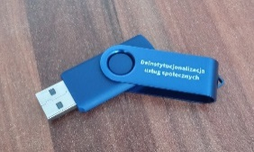
Ilość | Nie mniej niż 90 i nie więcej niż 120 sztuk

- Certyfikaty
Opis | - Materiał: każdy certyfikat powinien być wykonany z papieru ozdobnego w kolorze biały mat lub kość słoniowa, gramatura: 200 g/m2 – 300 g/m2;  - Format: A4;  - Nadruk: zadruk jednostronny w pełnym kolorze. W treści każdego z certyfikatów, w widocznym miejscu, należy nadrukować:  - imię i nazwisko uczestnika konferencji,  - tytuł konferencji, w której uczestnik/ uczestniczka brał/ brała udział, tj. „Nowe kierunki polityki społecznej województwa łódzkiego – strategie, plany, źródła finansowania”  - datę (dzień, miesiąc, rok) odbycia konferencji oraz nazwę miasta Łódź,  - nazwę organizatora konferencji: Regionalne Centrum Polityki Społecznej, Jednostka Organizacyjna Samorządu Województwa Łódzkiego;  - Logotypy: każdy certyfikat należy oznakować znakami opisanymi w rozdziale V.  - Projekt: Wykonawca przygotuje projekt certyfikatów z uwzględnieniem znaków i logotypów opisanych w rozdziale V. Ostateczny projekt wymaga akceptacji Zamawiającego.  - Każdy program powinien być spójny graficznie z zaproponowanym systemem identyfikacji wizualnej wskazanym w rozdziale I.  - Konfekcjonowanie: opakowanie zbiorcze kartonowe.
Ilość | Nie mniej niż 90 i nie więcej niż 120 sztuk

- Zapewnienia oznakowania wejścia, sali wykładowej, sal warsztatowych oraz punktu informacyjno-rejestracyjnego
- Wykonawca jest zobowiązany zapewnić:
- oznakowanie wejścia do budynku, w którym odbywać się będzie konferencja,
- oznakowanie sali wykładowej,
- oznakowanie sal warsztatowych,
- oznakowanie punktu informacyjno-rejestracyjnego,
na czas trwania konferencji w godzinach 8.30 – 17.00
- Oznakowanie powinno zawierać:
- znaki opisane w rozdziale V;
- na każdym oznakowaniu, w widocznym miejscu, należy umieścić tytuł konferencji: „Nowe kierunki polityki społecznej województwa łódzkiego – strategie, plany, źródła finansowania” oraz nazwę danego pomieszczenia (sala konferencyjna, sala warsztatowa, punkt informacyjno-rejestracyjny).
- Wykonawca przygotuje projekt oznakowania z uwzględnieniem znaków i logotypów opisanych w rozdziale V, który zostanie przekazany Zamawiającemu w wersji edytowalnej, np. w formacie .docx, oraz w pliku pdf. Ostateczny projekt wymaga akceptacji Zamawiającego
- Ogólne zasady umieszczania logotypów i znaków
- Wszystkie materiały przygotowywane w ramach realizacji przedmiotu zamówienia (tj. materiały rekrutacyjne i konferencyjne, strona internetowa oraz oznakowanie opisane w rozdziałach: II, III oraz IV) muszą posiadać odpowiednie logotypy i znaki, umieszczone z zachowaniem rozmiaru, odległości i proporcji zgodnych z zasadami Komunikacja marki Fundusze Europejskie 2021-2027:
https://rpo.lodzkie.pl/wiadomosci/item/5839-komunikacja-marki-fundusze-europejskie-2021-2027
- Oznakowanie wszystkich materiałów powinno zawierać znaki w układzie poziomym, pełnokolorowym w następującej kolejności: znak Fundusze Europejskie dla Łódzkiego, znak barw Rzeczypospolitej Polskiej, znak Unii Europejskiej oraz herb Województwa Łódzkiego i nazwa województwa.
Przykładowy układ znaków:

  - Dopuszczalne jest oznakowanie achromatyczne poszczególnych elementów zamówienia (po uzgodnieniu z Zamawiającym) – wówczas należy zastosować ciąg znaków w wersji achromatycznej.
Przykładowy układ znaków:
  - Dopuszcza się zastosowanie oznakowania logotypami w układzie poziomym, w wariancie minimalnym (po uzgodnieniu z Zamawiającym).
Przykładowe zestawienie znaków w układzie poziomym, w wariancie minimalnym:
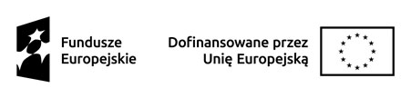
  - Logotypy i znaki należy umieścić zgodnie z zasadami systemu identyfikacji wizualnej Urzędu Marszałkowskiego Województwa Łódzkiego:
http://www.lodzkie.pl/urzad/system-identyfikacji
  - Oprócz znaków wymienionych powyżej, na wszystkich materiałach należy umieścić logotyp Regionalnego Centrum Polityki Społecznej w Łodzi według wzoru dostarczonego przez Zamawiającego.
Przykładowy wygląd logotypu:
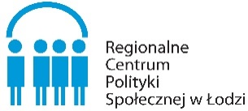 | 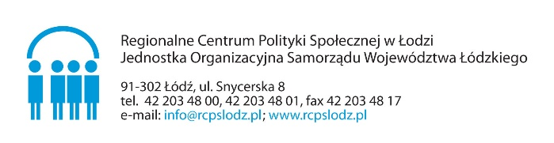
Dopuszcza się utrzymanie logotypu w wersji achromatycznej.
Przykładowy wygląd logotypu w wersji achromatycznej:
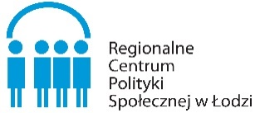

  - Na materiałach możliwe będzie umieszczenie (według wskazań Zamawiającego) herbu Marszałka Województwa Łódzkiego, zgodnego z systemem identyfikacji wizualnej Urzędu Marszałkowskiego Województwa Łódzkiego.
  - Zamawiający zastrzega możliwość ograniczenia liczby logotypów (poza obowiązkowymi oznaczeniami dotyczącymi Funduszy Europejskich) bądź zamieszczenia innych, niewymienionych wyżej znaków graficznych, o czym poinformuje Wykonawcę niezwłocznie po otrzymaniu informacji o konieczności ich dodania.
  - Wszystkie projekty materiałów powinny być spójnie graficznie z zaproponowanym systemem identyfikacji wizualnej wskazanym w rozdziale I.

